Chủ đề: Giải bài tập tiếng Anh 6
Giải bài tập Unit 6 Preview tiếng Anh 6 sách Cánh Diều giúp các em học tốt Tiếng Anh 6.

Giải bài tập Tiếng Anh 6 Unit 6 Preview

A. Match. Write expression in the box under the pictures
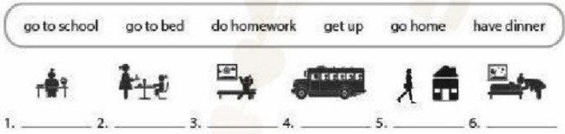
Dịch
Nối. Viết các từ trong bảng dưới đây vào mỗi bức tranh.
Answer
1. do homework
2. have dinner
3. Get up
4. go to school
5. go home
6. go to bed

B. Complete the chart. Listen to three students talking about their school day. Write the correct times in the chart
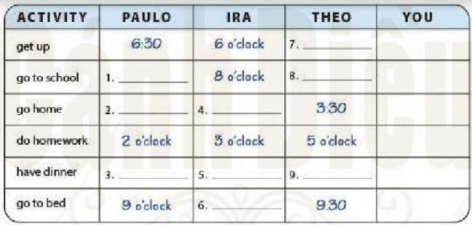
Dịch
Hoàn thành bảng sau. Nghe 3 bạn học sinh nói về một ngày đến trường của họ. Viết mốc thời gian chính xác vào trong bảng
Answer
Đang cập nhật...

C. Complete the chart with your own time. Then compare your answer with a partner
What time do you get up?
- I get up at 6 o'clock
Dịch
Hoàn thành bảng với mốc thời gian riêng của bạn. Sau đó so sánh câu trả lời với bạn của mình
Answer
Học sinh tự thực hành theo câu hỏi mẫu gợi ý và lập bảng theo thời gian của riêng bạn
~/~
Giải bài tập Tiếng Anh 6 sách Cánh Diều Unit 6: What time do you go to school? - Preview do Đọc tài liệu tổng hợp, hi vọng sẽ giúp các em học tốt môn Tiếng Anh 6 thật thú vị và dễ dàng.

